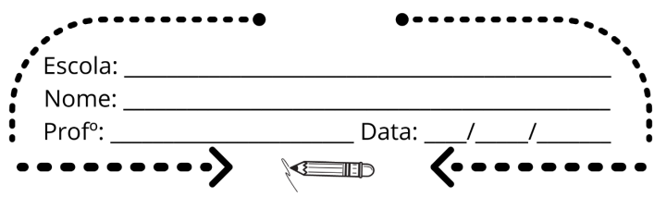

EU NO MUNDO
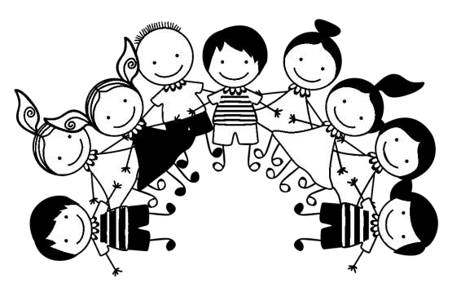

TODOS NÓS TEMOS UM JEITINHO DE SER,
UM ROSTINHO,
UM GOSTO,
UM CORAÇÃO ESPECIAL.
POR ISSO NOSSO LUGAR NO MUNDO É ÚNICO
PARA CADA SITUAÇÃO
VOCÊ A PESSOA IDEAL.
CADA PESSOA É ESPECIAL NO SEU JEITO ÚNICO DE SER. POR ISSO TEMOS UMA FORMA ÚNICA DE IDENTIFICAÇÃO:
AS NOSSAS DIGITAIS.
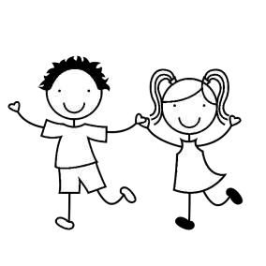
COM COLA COLORIDA OU TINTA DEIXE A SUA DIGITAL OU A SUA MARCA NO ESPAÇO ABAIXO:




MINHA IDENTIDADE

CIRCULE OU MARQUE O PERSONAGEM A SEGUIR COM QUEM, NA SUA OPINIÃO, SE ASSEMELHA A VOCÊ:
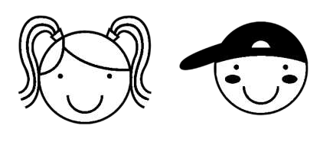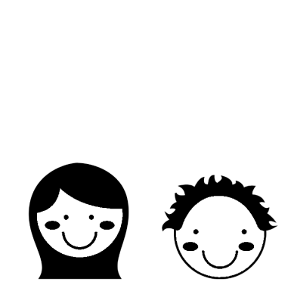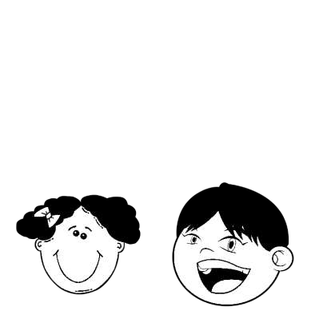

EU SOU ASSIM
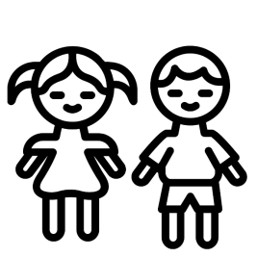

REPRESENTE VOCÊ POR MEIO
DE DESENHOS:

REPRESENTE
SEU NOME:

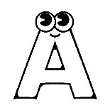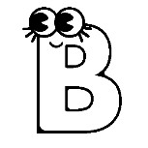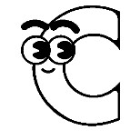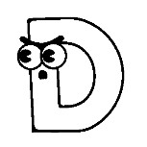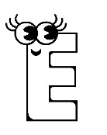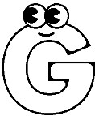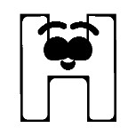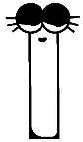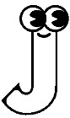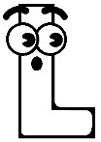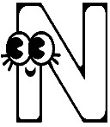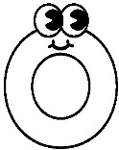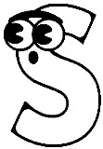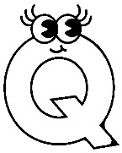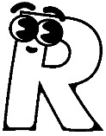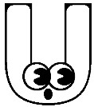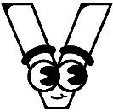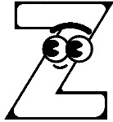
PINTE AS LETRAS DO SEU NOME:



EU E A NATUREZA
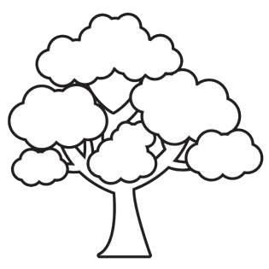

ESTÁ AQUI, ESTÁ ALI.
ESTÁ NO AR
E NO POMAR.
É A ÁRVORE,
QUE NOS AJUDA A RESPIRAR.
DESENHE A PARTE QUE FALTA NA ÁRVORE:


CUBRA A ÁRVORE COM PINGOS DE TINTA VERDE:

CUBRA A LETRA INICIAL DAS PALAVRAS:

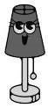

BAJUR
RVORE
NEL 
BELHA 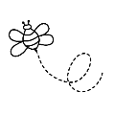
VIÃO 

EU E A NATUREZA
ENCONTRE FOLHAS SECAS NA NATUREZA E COLE PARA COMPLETAR A ÁRVORE:

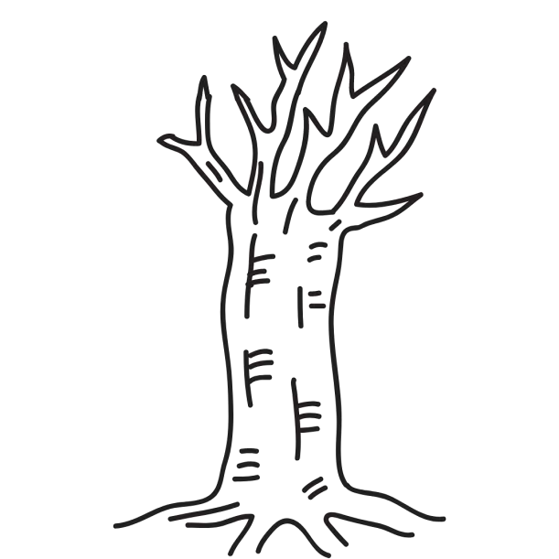


ÁRVORE

CONTORNE A LETRA A:


LIGUE AS ABELHAS DA

LETRA A:

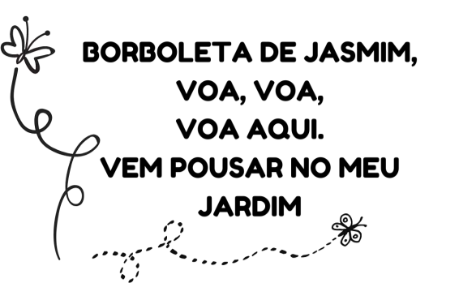

DE QUAL BICHINHO FALA O TEXTO:
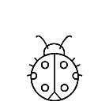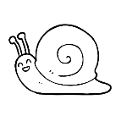

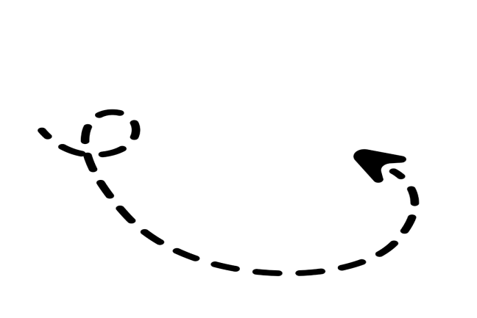FAÇA O TRAJETO DE CADA BORBOLETA:

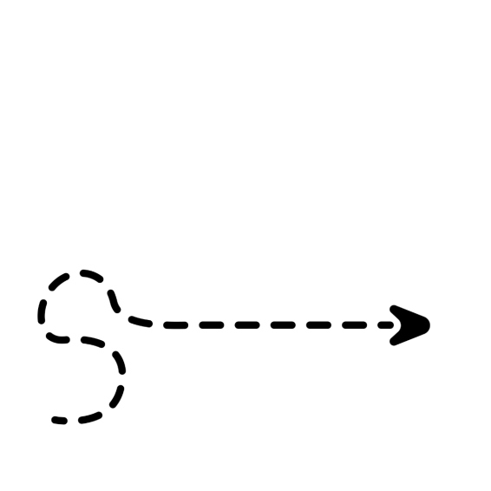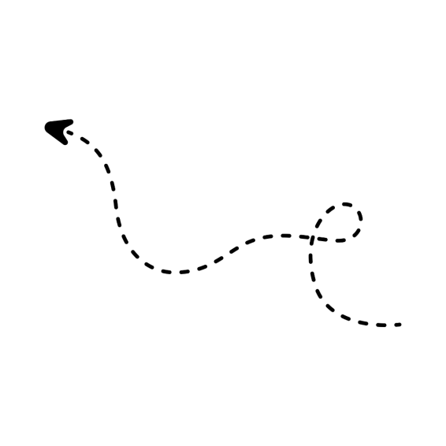

COLE TAMPAS DE GARRAFA NOS CÍRCULOS DA BORBOLETA, OU BOLINHAS DE PAPEL.



ALINHAVANDO A BORBOLETA
PEÇA A UM ADULTO PARA FAZER OS FURINHOS NOS LOCAIS
INDICADOS, EM SEGUIDA, PASSE BARBANTE NO ENTORNO DA
BORBOLETA. É INTERESSANTE COLAR ESSA BORBOLETA EM UM PAPEL MAIS FIRME, COMO CARTOLINA, POR EXEMPLO.



BORBOLETA

CONTORNE A LETRA B:





 ORBOLETA OMBOM OLA 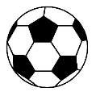


COLE BARBAN
TE NA LETRA B:


CONTORNE A LETRA B:

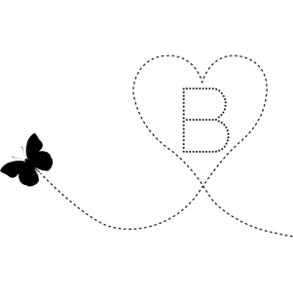
BORBOLETA SALTITANTE,

VO
A, VOA, SEM PARAR.

LEVE A LETRA B,

COM VOCÊ QUERO BRINCAR.


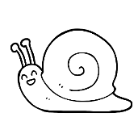


CARACOL REDONDINHO

QUE CARREGA A CASA NAS COSTAS,

VAI PARA QUALQUER LUGAR

E SÓ FICA ONDE GOSTA.

COLE BARBANTE NA VOLTINHA DO CARACOL:

AJUDE O CARACOL A CHEGAR ATÉ A FLORZINHA:

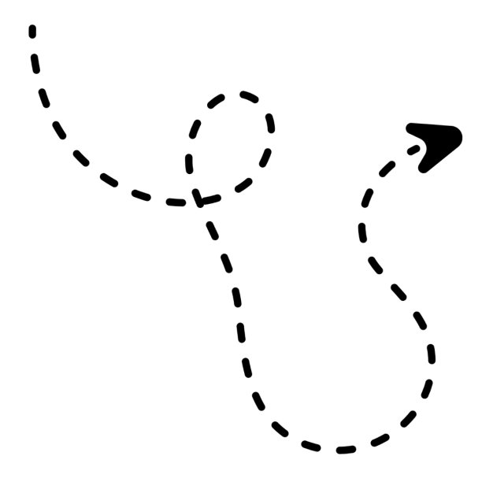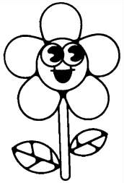



EU E O OUTRO
MINHA CASA É ASSIM:

ALEGRE, BEM QUENTINHA

E TEM GENTE QUE ME
AMA SIM.


CRIE UMA MENSAGEM PARA SUA FAMÍLIA,

FAZENDO UM DESENHO BEM CARINHOSO.

CORAÇÃO BORDADO.
PASSE O DEDINHO SUJO DE TINTA NO ENTORNO DO CORAÇÃO. EM SEGUIDA, APÓS UM ADULTO FAZER OS FURINHOS, PASSE LÃ OU BARBANTE E ALINHAVE O CORAÇÃO.




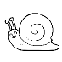


LIGUE OS CAR
ACÓIS:

COLE A LETRA C:







ARACOL 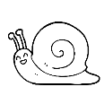
ORAÇÃO

ASA

CONTORNE A LETRA C COM CORDÃO:

PINTE O TETO DAS CASAS QUE POSSUEM A LETRA C:






MEU CORPO
MEU SORRISO FAZ PARTE DA MINHA ALEGRIA.
DOCES, SUCO, COMIDINHA,
É SEMPRE BOM, MAS PARA O DENTE NÃO
ESTRAGAR,
TODOS OS DIAS VOU ESCOVAR.


UTILIZE AS IMAGENS A SEGUIR PARA MOSTRAR DUAS SITUAÇÕES:
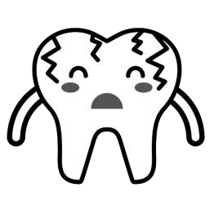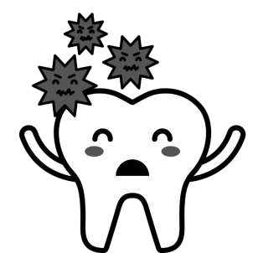

DENTE SAUDÁVEL


DENTE DOENTE








DENTE

LIGUE OS DENTES:

CONTORNE A LETRA D:





ENTE EDO OMINÓ 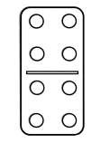
CONTORNE A LETRA D COM O DEDINHO SUJO DE TINTA:




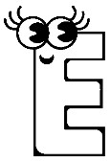
ELEFANTE, TÃO GIGANTE DO CORAÇÃO GRANDE.
AMIGÃO, QUE ANDA DEVAGAR,
MAS SE VOCÊ PRECISAR,
ELE ESTÁ LÁ, COM SUA TROMBA
PARA ÁGUA JORRAR.

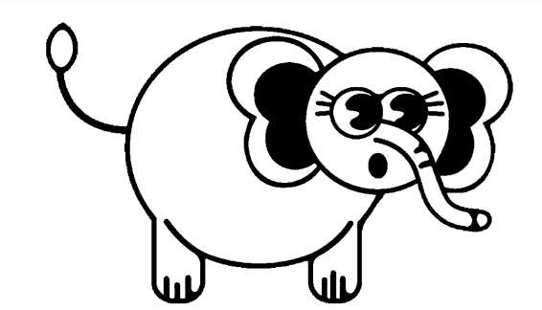

PERCEPÇÃO VISUAL

RECORTE E COLE A CABEÇA DO TAMANHO ADEQUADO
AO CORPO DO ELEFANTE:

ELEFANTE











LIGUE AS ESTRELAS:


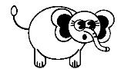
USE TINTA PARA CONTORNAR A LETRA E:

CUBRA A LETRA E NAS PALAVRAS:






LEFANTE 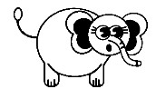LEFANTESTRELA SCADA 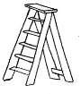SQUILO 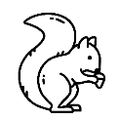SCOLA 

COM FURINHOS FEITOS POR UM ADULTO, ALINHAVE COM BARBANTE OU LÃ A ESTRELA:






LEVE A LETRA F ATÉ A FLOR:

PERCEPÇÃO VISUAL



RECORTE E COLE AS FLORES DA PÁGINA SEGUINTE,

EM CIMA DESTAS, DE ACORDO COM AS FLORES DESSA PÁGINA:


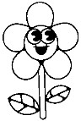

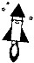




FLOR

LIGUE OS FOGUETES:


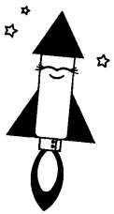
CONTORNE A LETRA F:

CONTORNE A LETRA INICIAL DE CADA PALAVRA:



OGUETE LOR ADA 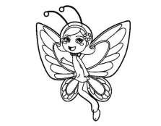OGÃO 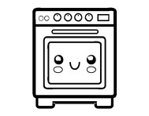


A GIRAFA E O GATINHO

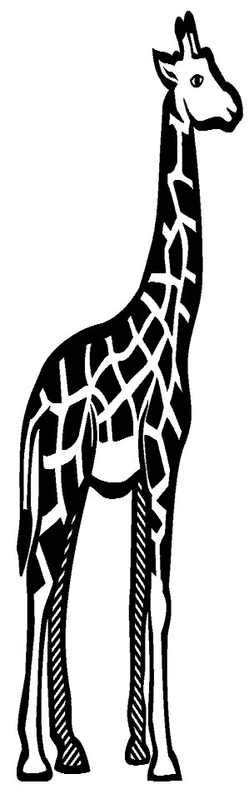

A GIRAFA E O GATINHO,

UMA AMIZADE DIFERENTE.
UM É GIGANTE
E O OUTRO É PEQUENININHO.
QUEM ERA O ANIMAL MENOR MENCIONADO NO TEXTO?
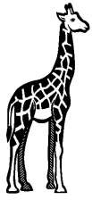

AS GIRAFAS SE ALIMENTAM TAMBÉM DAS FOLHAS DAS ÁRVORES: DESENHE AS FOLHAS PARA A GIRAFA SE ALIMENTAR NA IMAGEM ABAIXO:


PINTE SOMENTE O CAMINHO DE PATINHAS QUE LEVE
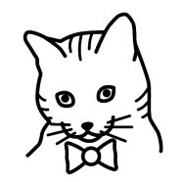
A
TÉ O GATO:

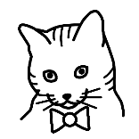

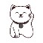









GATO

LIGUE OS GATOS:

CONTORNE A LETRA G:



 IRAFA 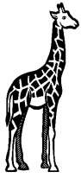
 ATO 
 OTA 

CONTORNE COM BARBANTE A LETRA G:

PERCEPÇÃO VISUAL
CONTORNE A LETRA G QUE ESTÁ PROTEGIDA PELO GUARDA-

CHUVA:

TEXTURA
COLE UMA TEXTURA MACIA NO GATO:


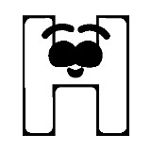

ESTÁ NO HOMEM,

NO HERÓI,

NA HARPA E NO GIGANTE HIPOPÓTAMO.

NA RISADA DA HIENA

E NO
INÍCIO DE HAMBURGUER.


OBSERVE O HAMBURGUER E CONSTRUA, COM AS FIGURAS, UM SEMELHANTE:

HAMBURGUER








HAMBURGUER


PINTE A LETRA H COM TINTA:

CONTORNE A LETRA H:

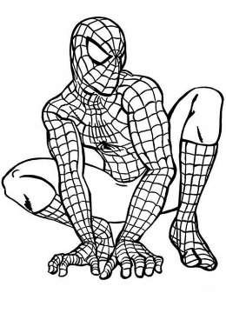

CONTORNE A LETRA H:



 OMEM 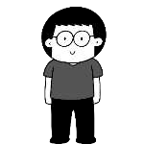
 AMBURGUER 

 ERÓI 

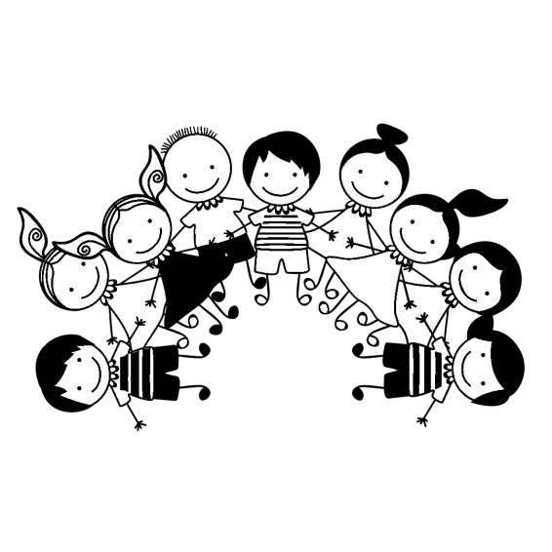

IGUALDADE

SOMOS DIFERENTES NA IGUALDADE.
DIFERENTES PORQUE SOMOS ÚNICOS.
IGUAIS PORQUE TEMOS OS MESMOS DIREITOS.
JUNTOS SOMOS MAIS E MELHORES.

IGUALDADE

PINTE A LETRA INICIAL DA PALAVRA IGUALDADE:

CONTORNE A LETRA I:



CUBRA A LETRA INICIAL DAS PALAVRAS:



GUAL



GREJA



LHA

NDIO 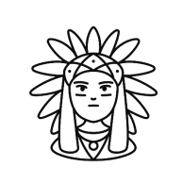
PINTE AS IGREJAS QUE POSSUEM A LETRA I:




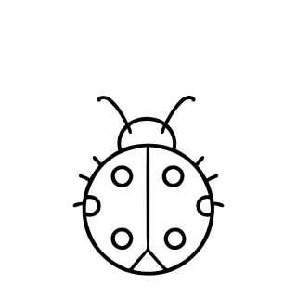

JOANINHA SEM BOLINHA
S
,

MUITO, MUITO BONITINHA.

DIFERENTE DAS AMIGAS,

PORQUE NÃO
TEM
SUAS PINTINHAS.

FAÇ
A MANCHINHAS PARA AJUDAR A JOANINHA A TER
PINTINHAS:
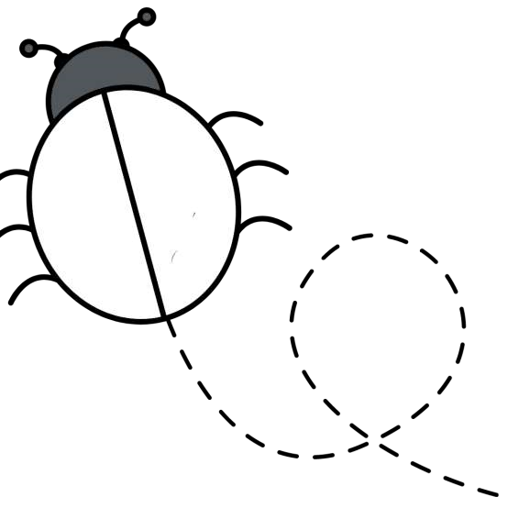

COLE TAMPINHAS DE GARRAFA NAS BOLINHAS DA
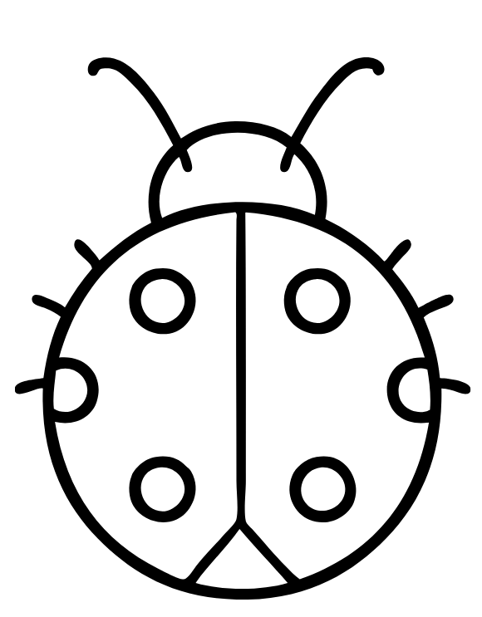
JOANINHA:

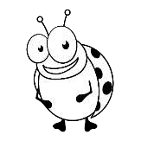

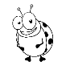


JOANINHA

CONTORNE A LETRA J LIGANDO AS JOANINHAS:

CONTORNE A LETRA J:


JOANINHA, VOA AQUI. POUSA, POUSA NO FOLHINHA, VEM MORAR NO MEU JARDIM.

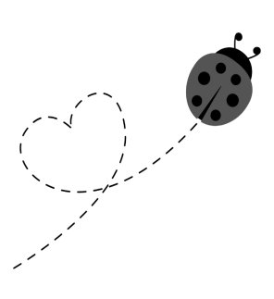

CONTORNE AS LETRAS INICIAIS:

OANINHA ANELA 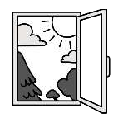ACARÉ 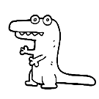IPE 
PINTE SOMENTE AS JANELAS EM QUE ESTEJAM FIGURAS INICIADAS PELA LETRA J:

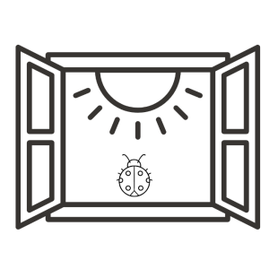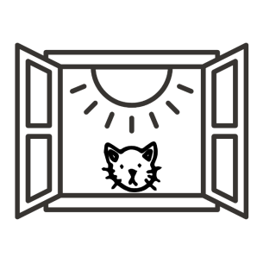

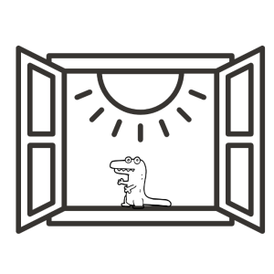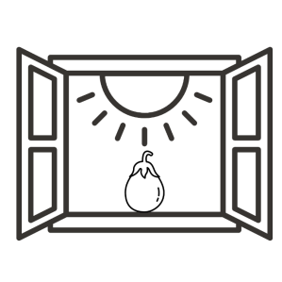


TEXTURA

KIWI, VERDINHO POR DENTRO

ESCURO POR FORA.

AZEDINHO NA BOCA,

TEM VITAMINA NO COPO DE SUCO,

VOU TOMAR TUDO AGORA.

COLE UMA TEXTURA ÁSPERA NA CASCA DO KIWI:



KIWI









LIGUE AS FRUTAS DENTRO DA LETRA K:

CONTORNE A LETRA INICAL DAS PALAVRAS:




IWI

ARATÊ 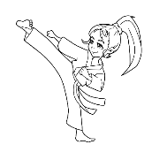ARAOKÊ 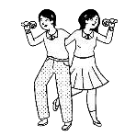IBOM 
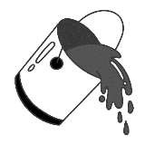
CONTORNE A LETRA K COM TINTA VERDE:

CIRCULE APENAS AS MARCAS QUE POSSUEM A LETRA K:

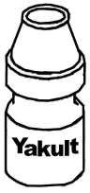






LUA, LUA LINDA,

LUA BELA.

ÀS VEZES REDONDA,

EU VIVO OLHANDO DA JANELA.

CUBRA A LUA PONTIL
HADA. CONTORNE A NUVEM
COM A COR AZUL.







LUA

LIGUE AS LUAS DENTRO DA LETRA L:

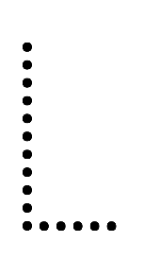

CONTORNE A LETRA L:

CONTORNE A LETRA INICIAL DE CADA PALAVRA:



UA

ATA IMÃO 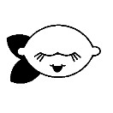ÁPIS 


A MENINA MOLECA
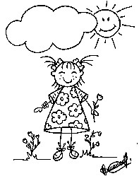
ERA UMA VEZ UMA MENINA MOLECA QUE AMAVA BRINCAR.
BRINCAVA DE BOLA, DE BOLA DE GUDE, DE BONECA, DE DADO.
TINHA MUITOS AMIGOS, MENINOS E MENINAS.
GUARDAVA UMA MALA CHEIA DE SONHOS E IDEIAS.
SEU SONHO MAIS ESPECIAL GUARDADO NA MALA ERA
DE UM DIA CRIANÇAS DE TODAS AS NAÇÕES POSSAM BRINCAR FELIZES, SEM PERIGO, SEM PRECONCEITO, FELIZES COMO ELA.
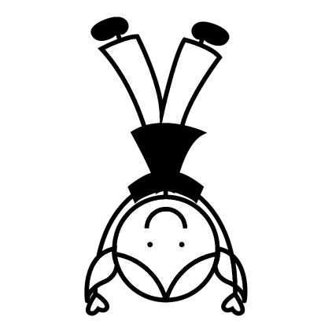

PERCEPÇÃO VISUAL
RECORTE E COLE APENAS A LETRA M DENTRO DA

MALA:

M M W
N
M
CONTORNE A LETRA M, LIGANDO AS MELANCIAS:


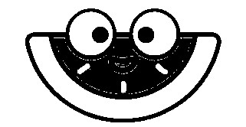






CONTORNE A LETRA M:


CONTORNE A LETRA INICIAL DE CADA PALAVRA:


ALA ELANCIA ENINA 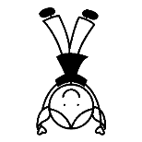

AÇÃ 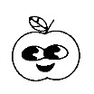PERCEPÇÃO VISUAL
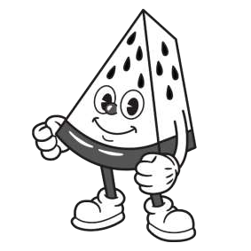

LIGUE AS METADES DAS
MELANCIAS QUE ESTÃO NA
MESMA POSIÇÃO:




PERCEPÇÃO VISUAL


FAÇA PINGOS DE
TINTA
PRETA PARA QUE UMA
PARTE DA MELANCIA FIQUE
IGUAL A OUTRA:



O NARIZ DO PINÓQUIO
PINÓQUIO ERA UM BONECO DE MADEIRA QUE VIROU UM MENINO
INTELIGENTE E CHEIO DE IDEIAS. TANTAS IDEIAS QUE NÃO CABIAM EM SUA MENTE. CRIATIVO DEMAIS ACABAVA CRIANDO UM MUNDO
IMAGINÁRIO, TÃO IMAGINÁRIO QUE ACABAVA CONTANDO HISTÓRIAS IRREAIS. CADA VEZ QUE PINÓQUIO MENTIA, SEU NARIZ CRESCIA.
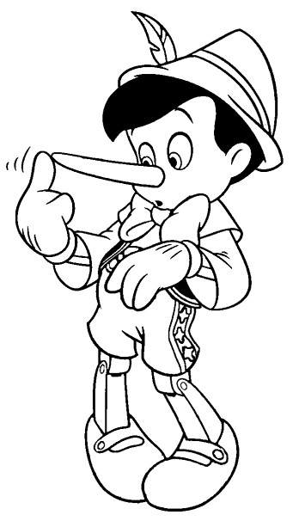

CADA VEZ QUE SE CONTAVA UMA MENTIRA, QUAL ERA A PARTE DO CORPO QUE CRESCIA?

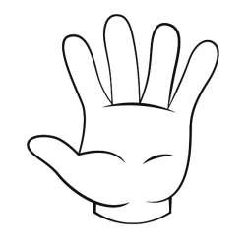

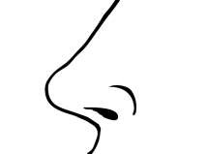
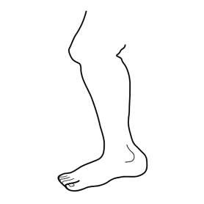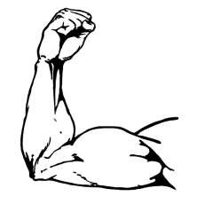


NARIZ








CONTORNE A LETRA N LIGANDO AS NUVENS:

COLE LÃ OU BARBANTE NA LETRA N:

CONTORNE A LETRA INICIAL DE CADA PALAVRA:

ARIZ AVIO UVEM 



OVE 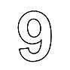TEXTURA
NÃO SÓ EM DIAS DE CHUVA,

MAS AS NUVENS APARECEM

E NOS TRAZEM SO
M
BRA E REFRESCO,

DIMINUINDO A TEMPERATURA.

PARECE UMA BOLA DE ALGODÃO,

BONITINHA E BRANQUINHA,

MUITO LONGE AQUI DO CHÃO.

PREENCHA A NUVEM COM ALGODÃO E TOQUE NA
SUA TEXTURA MACIA:

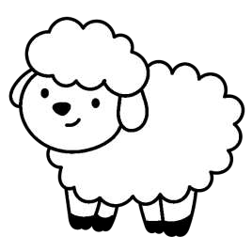

OVELHA, PELUDINHA,

BRANQUINHA E MUITO MACIA.

ME DÁ LÃ,

PARA O FRIO AQUECER.

MEU CAS
ACO

DE FIOS,

NO FRIO NÃO VOU ESQUECER.

CIRCULE O ANIMAL MENCIONADO NO TEXTO:
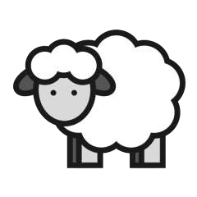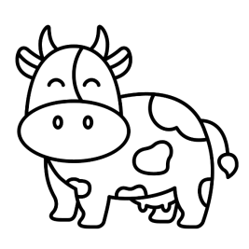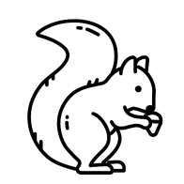

TEXTURA
COLE LÃ NA OVELHA E SINTA A TEXTURA:
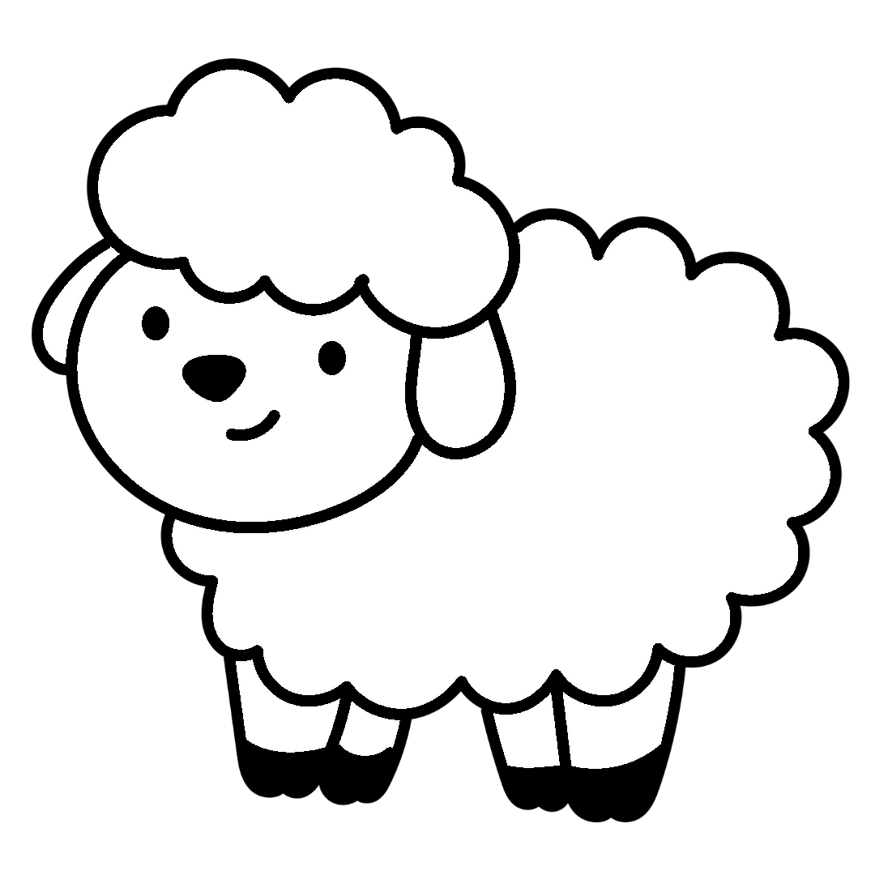

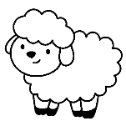

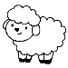





OVELHA

LIGUE AS OVELHAS, CONTORNANDO

A LETRA O:

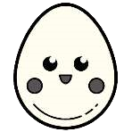
CONTORNE A LETRA O:

CONTORNE A LETRA INICIAL DE CADA PALAVRA:

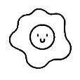
VELHA CULOS LHOS 
VO



RECORTE E MONTE:
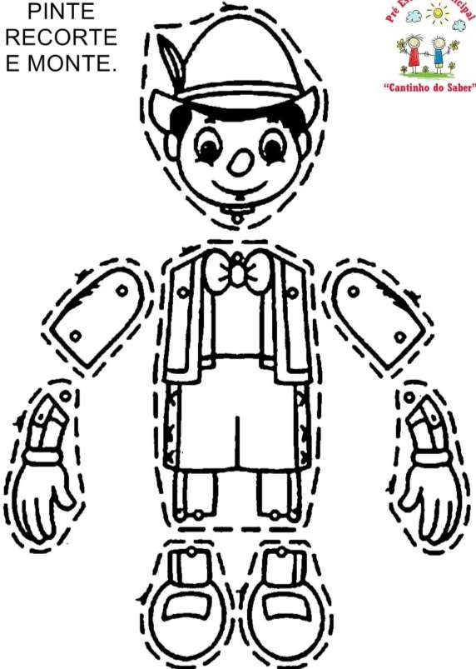


PINÓQUIO
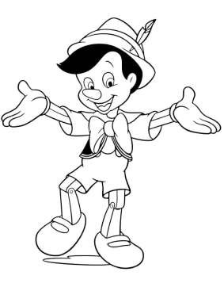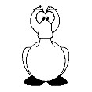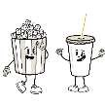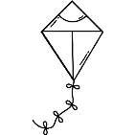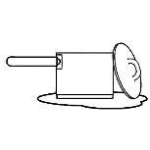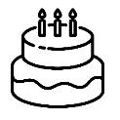
O PINÓQUIO PRECISA DE
AJUDA.

ELE
QUER
ORGANIZAR
FIGURAS
SOMENTE
AS
INICIADAS PELA LETRA P.

PARA
AJUDÁ
-
LO
VOCÊ
DEVE
CIRCULAR
ESSAS
FIGURAS:







CONTORNE A LETRA LIGANDO AS PIPOCAS:

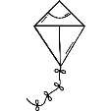
CONTORNE A LETRA P:


CONTORNE A LETRA INICIAL DE CADA PALAVRA:



IPOCA IPA ATO INÓQUIO 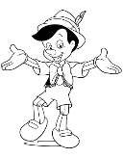

ENFEITE A PIPOCA COM BOLINHAS DE PAPEL BRANCO:




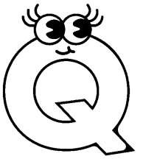
QUERO, QUERO UM QUEIJO.

BRANQUINHO OU AMARELO,

COM FURINHO OU LISINHO.
CHEIRINHO DE LEITE FRESCO.
MAIS GOSTOSO QUE UM BEIJO.
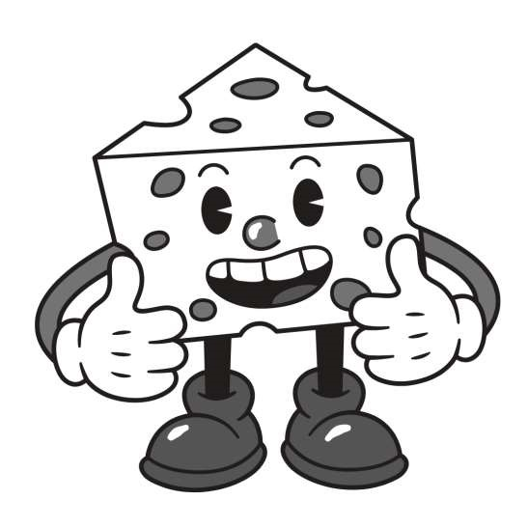

QUEIJO
PINTE A QUANTIDADE DE QUEIJOS QUE REPRESENTA A QUANTIDADE DE LETRAS DA PALAVRA EM DESTAQUE:
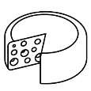

PINTE OS QUEIJOS QUE POSSUEM A LETRA Q:

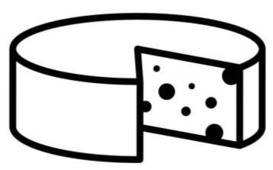

Q

G

AQUARELA
DE MUITAS CORES,
AQUARELA QUE TRAZ VIDA COLORIDA

COM ÁGUA E MUITA TINHA.

PINTE COM TINTA OS ESPAÇOS DE CORES DA AQUARELA:

NUM PINCEL, FAZ VOCÊ COLORIR O AZUL DO CÉU.

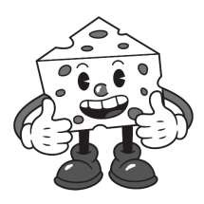
QUEIJO

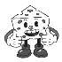





LIQUE OS QUEIJOS, CONTORNANDO A LETRA Q:

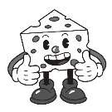
CONTORNE A LETRA Q:

CONTORNE A LETRA INICAL DAS PALAVRAS:



UEIJO UIABO 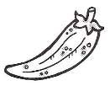UATRO 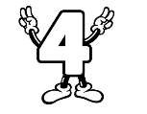UINZE 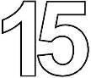


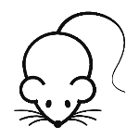
O RATO QUE RÓI A ROUPA DO REI,
RÓI O QUEIJO,
RÓI A RODA DO CARRO,
RÓI O RELÓGIO,
O VESTIDO DA RAINHA,
DEPOIS SAI CORRENDO PELO CORREDOR.

DE ACORDO COM O TEXTO, O QUE O RATO ROEU?


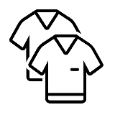


LIGUE OS RATINHOS DA LETRA R:



TREINANDO A LETRA R:

CONTORNE A LETRA INICIAL DAS PALAVRAS:



ATO  ODA OUPA EI 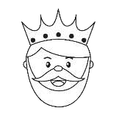

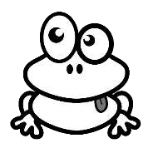

O SAPO NA SACOLA

PROCURAVA O SABONETE.

QUEM DISSE QUE O SAPO

NÃO LAVA O PÉ,

BOM SUJEITO NÃO É.

LEVE A LETRA INICIAL DA PALAVRA EM DESTAQUE ATÉ A SACOLA:

SAPO

8
S
S
C
S
LEVE O SAPO ATÉ A SACOLA:
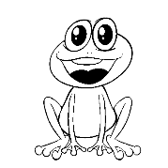








LIGUE OS SAPOS CONTORNANDO A LETRA S:



CONTORNE A LETRAS S:

CONTORNE A LETRA INICIAL DAS PALAVRAS:

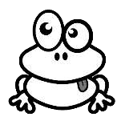

APO ACOLA  ORVETE  OL 
SOL QUE ILUMINA E ESQUENTA O MEIO DIA!
USE COLA COLORIDA AMARELA E CUBRA TODAS AS LINHAS E VOLTAS DO SOL ABAIXO:




TOR
TA DE LIMÃO,

DE LARANJA,

DE CH
O
COLATE,

EU QUERO UM PEDAÇÃO.


COLORIDA:

ENFEITE A TORTA PARA QUE ELA FIQUE BEM







TORTA

LIGUE AS TORTAS:



CONTORNE A LETRA T:

CONTORNE A LETRA INICIAL DE CADA PALAVRA:



ORTA ATU 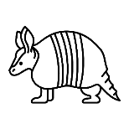OMATE 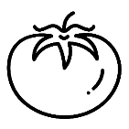

IGRE PERCEPÇÃO VISUAL

LIGUE AS TORTAS IGUAIS EM SUA FORMA:
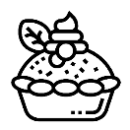

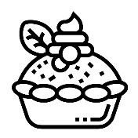
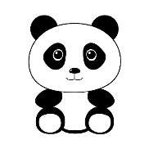

URSO PEQUENO OU GRANDE

MACIO, FOFINHO.

GOSTA DO FRIO

OU DO ABRAÇO QUENTINHO.

CONTORNE O URSO:
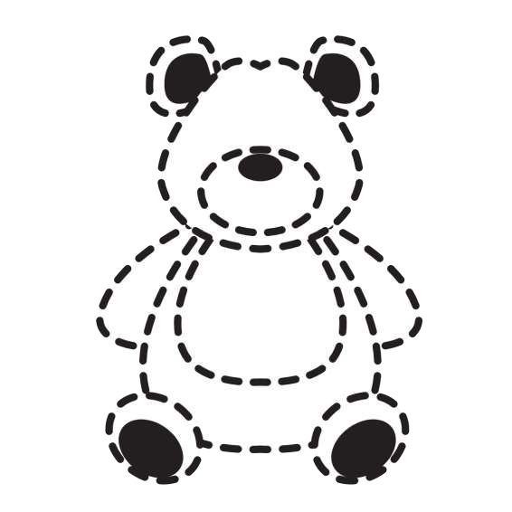

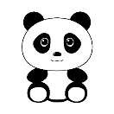
URSO


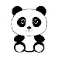



LIGUE OS URSOS CONTORNANDO A LETRA U:


CONTORNE A LETRA U:


CONTORNE A LETRA INICIAL DE CADA PALAVRA:

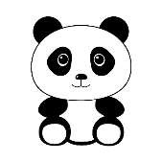

RSO  VA 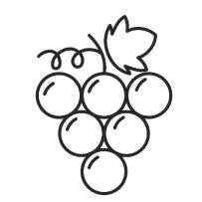NHA 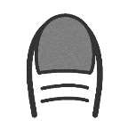


QUE CALOR! O VENTO DO VENTILADOR REFRESCA MEU CALOR.
NÃO FAZ FRIO AGORA,
VOU LIGAR O VENTILADOR PARA NÃO IR EMBORA.




VENTILADOR

MARQUE AS FIGURAS INICIADAS PELA MESMA LETRA DA PALAVRA EM DESTAQUE:

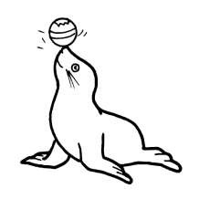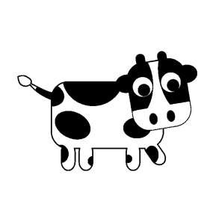
CONTORNE A LETRA V:

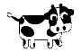



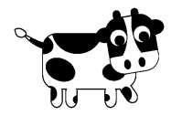
CONTORNE A LETRA V:

CONTORNE A LETRA INICIAL DE CADA PALAVRA:

ACA ELA OVÓ ENTILADOR 


PERCEPÇÃO VISUAL
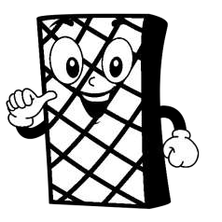
WAFER
DOCINHO, CROCANTE.
CAI MUITO BEM
NO LANCHINHO.

PINTE O CERCADO EM QUE TEM A MAIOR QUANTIDADE
DE WAFER:
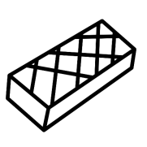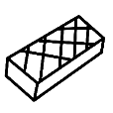
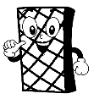
WAFER

CONTORNE A LETRA W:

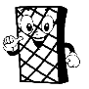
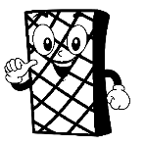
CONTORNE A LETRA W:



CONTORNE A LETRA INICIAL DE CADA PALAVRA:

AFER ALKMAN IFI 


UMA XÍCARA DE AMOR, UMA XÍCARA DE AMIZADE,
UMA XÍCARA DE RESPEITO.
MISTURE TUDO E JUNTE
NO POTINHO DO SEU CORAÇÃO.


CONTORNE A LETRA X DE CADA XÍCARA:




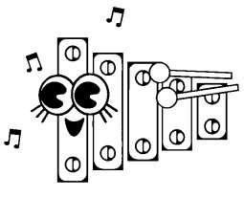
XILOFONE








CONTORNE A LETRA X:

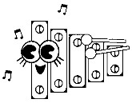
CONTORNE A LETRA X:

CONTORNE A LETRA INICIAL DE CADA PALAVRA:



ÍCARA
ILOFONE 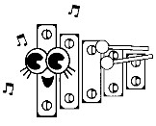

ALE 

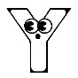



YAKISOBA

SOPA DE MACARRÃO
,

QUENTINHA E SABOROSA.

AQUECE NO FRIO,

DEIXA A NOITE MAIS GOSTOSA.

COLE L
Ã OU MACARRÃO CRU DENTRO DO POTE DE SOPA:


YAKISOBA






CONTORNE A LETRA Y:

CONTORNE A LETRA Y COLANDO BARBANTE:



CONTORNE A LETRA Y PRESENTE NAS MARCAS DE PRODUTOS:

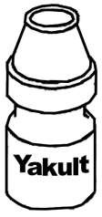
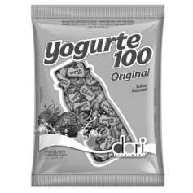


ZEBRINHA BONITINHA,

TODA CHEIA DE LISTRINHAS.

NÃO SE SABE SE E
LA É

BRANCA DE LISTRAS PRETAS,

OU PRETA DE LISTRAS BRANCAS.

COMPLETE AS LITRAS DA ZEBRINHA ABAIXO:

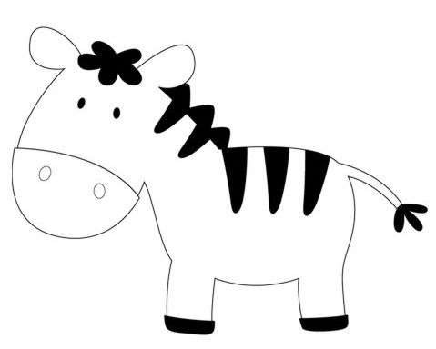

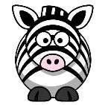
ZEBRA

LIGUE AS ZEBRAS:




CONTORNE A LETRA Z:

CONTORNE A LETRA Z PRESENTE EM CADA PALAVRA:
